铁门关职业技术学院2023年新疆

单招（直升专）考生考试线上面试的提示

为认真贯彻落实国务院《关于深化考试招生制度改革的实施意见》（国发【2014】35号）和新疆大力发展职业教育的决策部署，加快推进普通高等职业教育分类考试改革，完善高等职业体系和高等多元化选拔录取机制，促进我区高等职业教育健康持续发展，学院依据自治区下达《关于做好自治区2023年普通高职（专科）单独招生工作的通知》（新教考〔2023〕25号）文件精神，本着公平竞争、公正选拔、公开透明、坚持全面考核、综合评价、择优录取的原则开展2023年单独招生工作。现将注意事项提示如下：
一、考试方式与安排
（一）考试时间
2023年4月9日前单招、直升专考生加入对应专业钉钉群，熟悉操作方法和考试顺序，并向与系部联系教师领取电子准考证。
2023年4月11日-12日单招、直升专开展线上面试，具体时间及面试顺序进入对应专业钉钉群后服从学院安排。
（二）考试方式
学院按照考生报考我院第一专业安排测试，均采用网络形式进行，考生未在规定时间内参加考试，视为放弃。
（三）测试内容
考试成绩由文化素质成绩和综合素质评价成绩两部分组成，文化素质科目成绩总分300分，综合素质评价成绩300分，总分600分。
1、文化素质科目成绩：普通高中毕业生的文化素质科目成绩统一使用自治区普通高中学业水平统考原始成绩，科目为语文、数学、英语。每科满分100分，共3科，总分300分。
2、综合素质评价成绩，由我院自主命题和组织，使用“钉钉”进行线上面试。
包括四方面内容：①基本素质题，主要测试学生的思想品德、身体及心理素质、团队精神、特长等；②文化素养题，主要测试学生的人文科学素质、逻辑思维能力、语言表达能力；③职业倾向题，主要测试学生的职业认知、专业认知、职业潜质；④方法能力题，主要测试学生的分析问题、解决问题、创新思维的能力。分值比例由我院自行加权比重，总分300分。
二、考试要求
1、考生可使用手机或计算机参加考试，如使用计算机参加考试的，计算机需配有摄像头，并请提前调整好摄像头角度；使用手机考试的，需提前调试、固定在适合位置。
2、考试考生请处于独立封闭安静环境中。
3、考试前将对考生进行身份核实，请提前准备好身份证、准考生。
4、为保证考试顺利进行，请保持设备用电正常、网络通畅。
三、考试程序及要求
（一）考生于4月9日19:00前按照所报专业扫码加入对应专业钉钉群，做好考试准备。进群需要考生备注自己真实姓名和联系方式，具体考试顺序以各专业钉钉群通知为准。各专业线上考试钉钉群二维码如下，加群遇到问题请电话联系相应教师：

1、学前教育、婴幼儿托育服务与管理、早期教育等专业线上面试钉钉群：
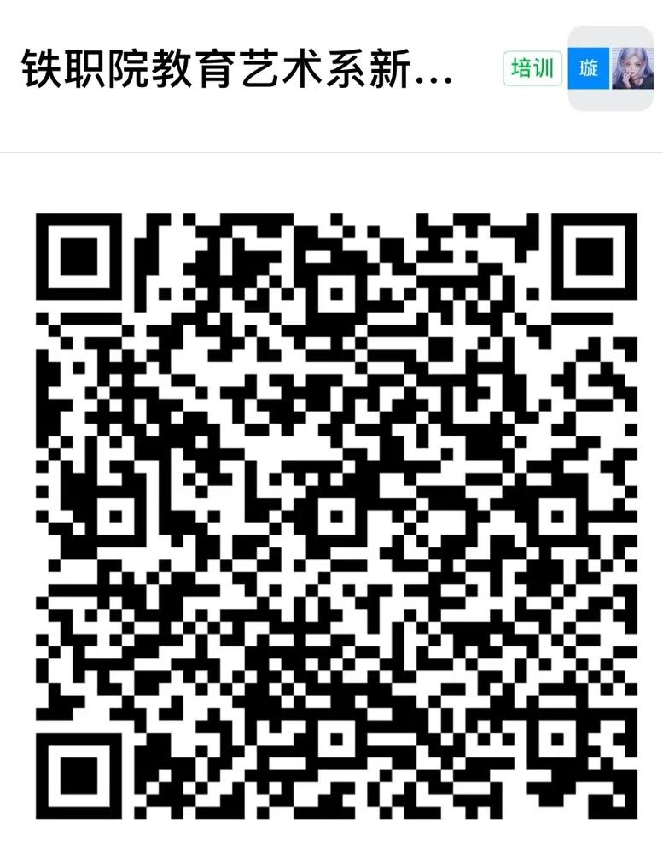

联系人：王老师 联系电话：199 9919 5889

2、新能源汽车检测于维修技术、汽车检测与维修技术、汽车技术服务与营销、汽车智能技术等专业线上面试钉钉群：
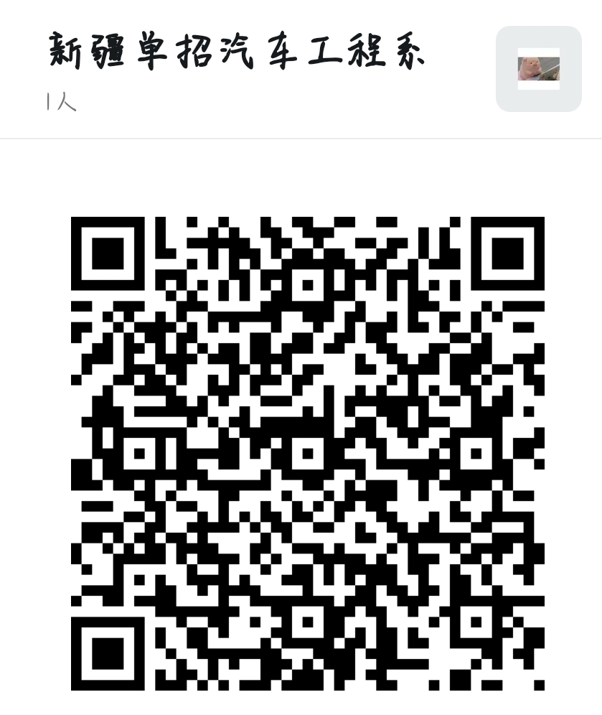

联系人：方老师 联系电话：18196272689

3、计算机网络技术、数字媒体技术、软件技术、物联网应用技术、电子商务、网络直播与运营等专业线上面试钉钉群：
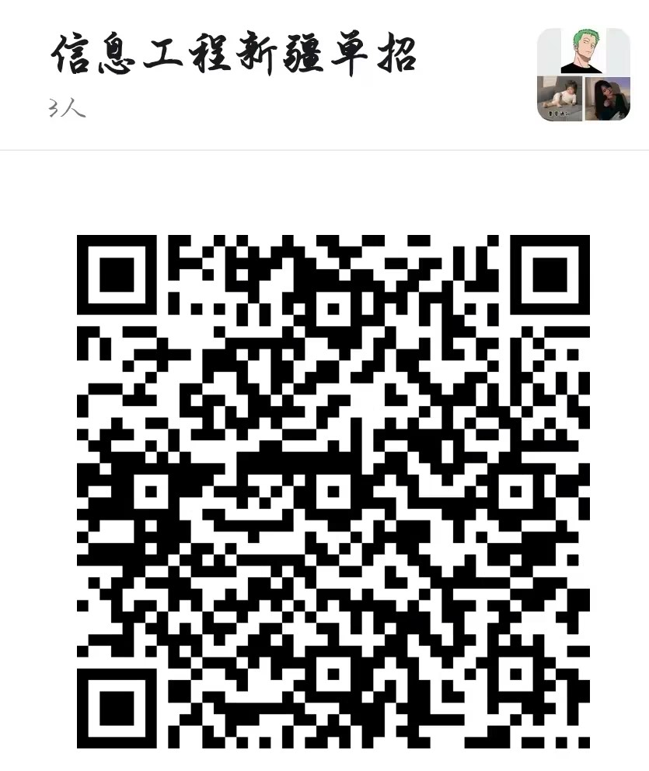

联系人：刘老师 联系电话：13179878595

- 电气自动化技术、智能焊接技术、机电一体化技术、机械制造及自动化、数字化设计与维修技术等专业线上面试钉钉群：
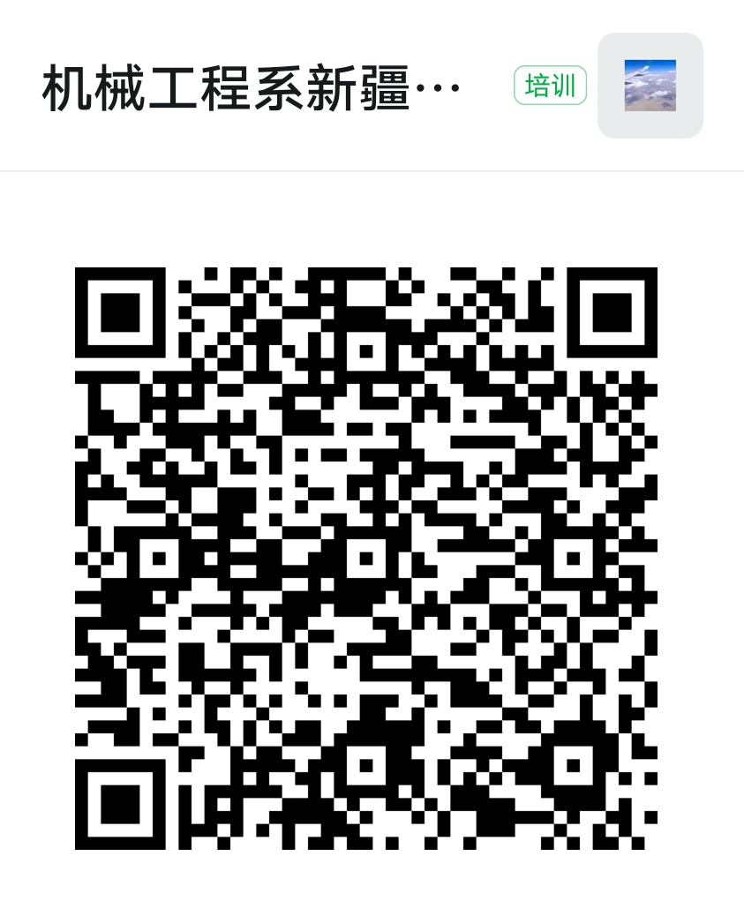

联系人：赵老师 联系电话：18322810126

5、 党务工作、社会工作专业线上面试钉钉群：

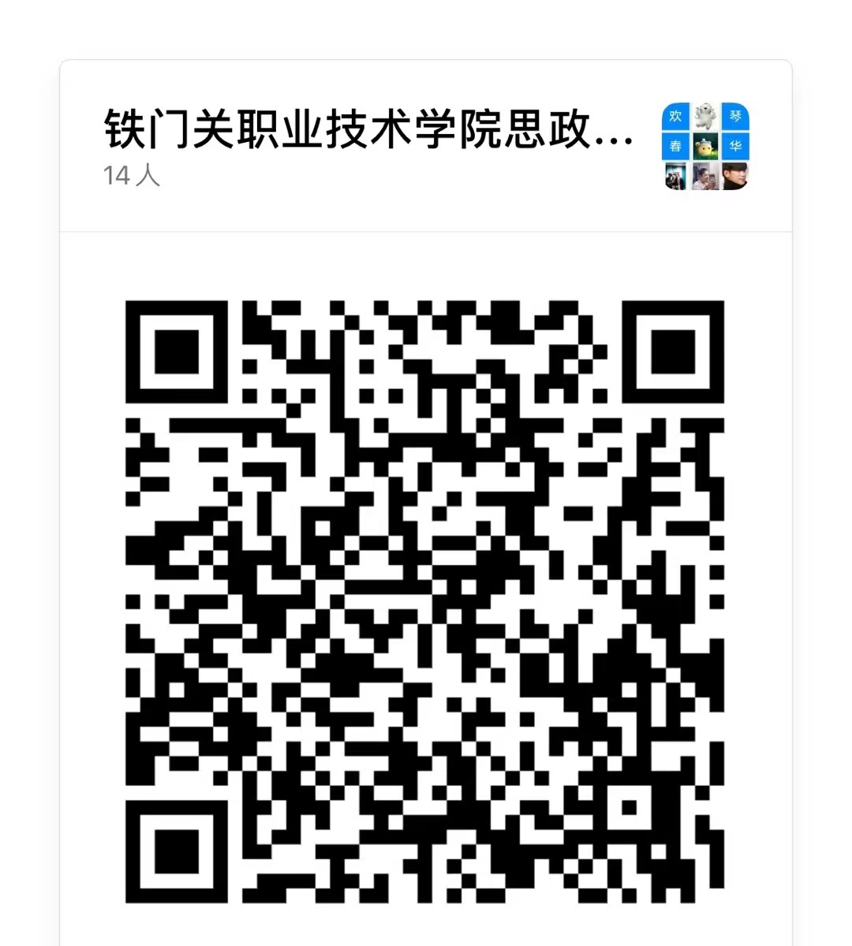

联系人：马老师 联系电话：17393197736

6、畜禽智能化养殖、现代农业经济管理专业线上面试钉钉群：
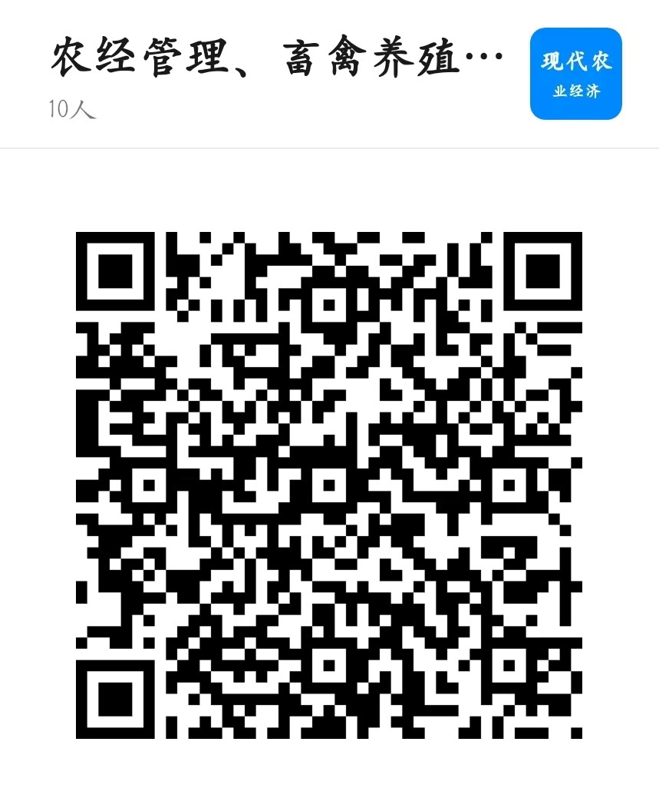

联系人：张老师 联系电话：15603325221

7、应用化工技术、分析检验技术、化工智能制造技术、油气储运技术专业线上面试钉钉群：

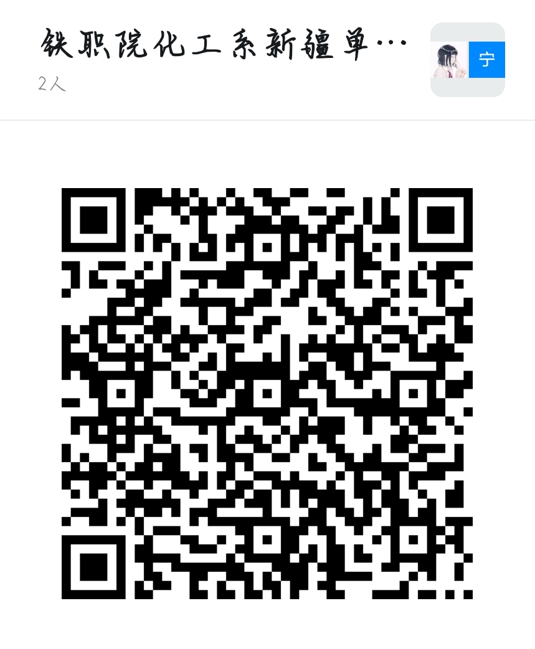

联系人：蔡老师 联系电话：17767661148

四、招生咨询电话
招生办公室咨询电话：0996-2119211、0996-2927187
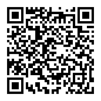
孙老师：13899026122
晁老师：18999619160
彭老师：18935755125
学院网站：http://www.tmgxy.edu.cn
官方微信：铁门关职业技术学院
学院微信公众号

铁门关职业技术学院
2023年4月7日

